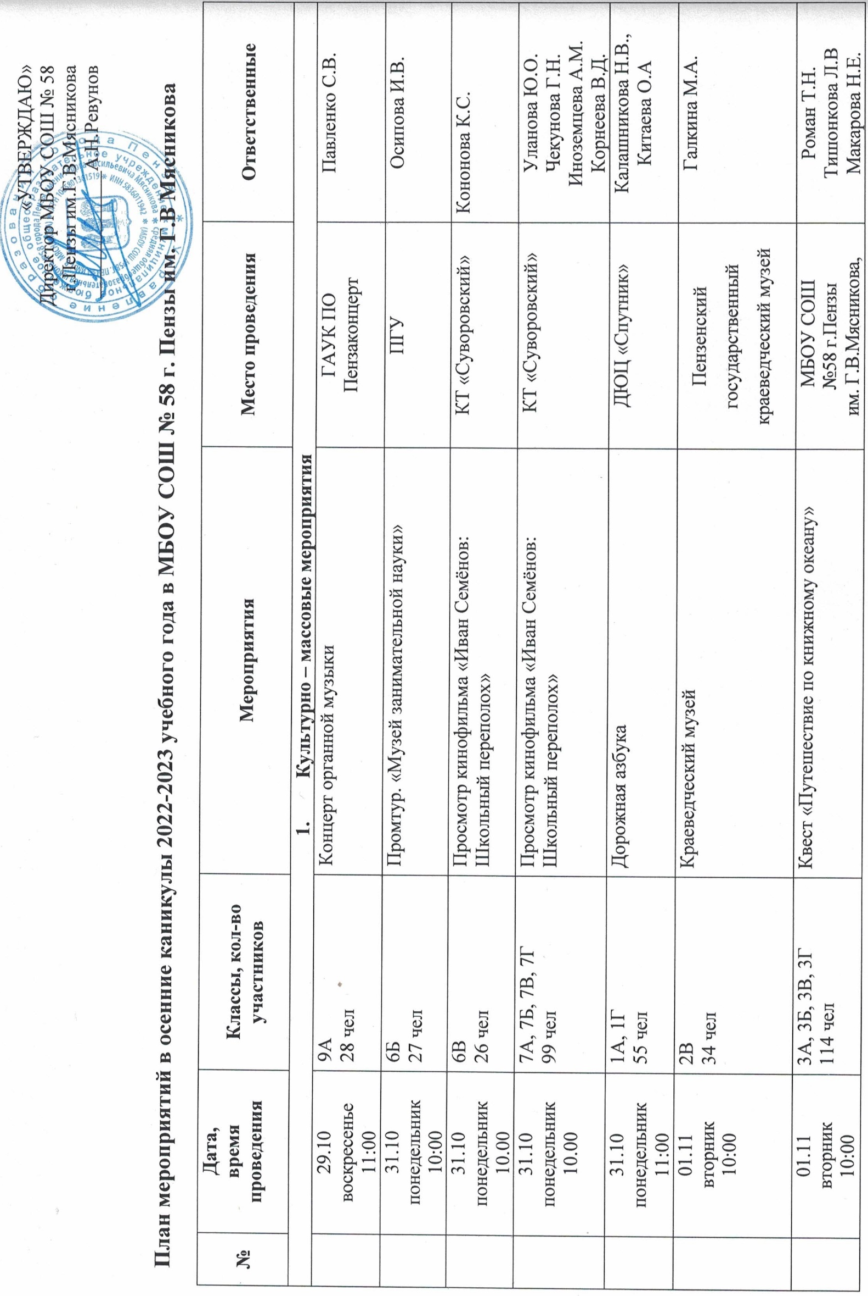

 | 01.11  вторник  12:00 | 8Б  19 чел | Просмотр кинофильма «Ночь в магазине ужастиков» | КТ «Современник» | Бордачева Е.А.
 | 01.11,2.11  вторник  среда  10:00 | 8В  22 чел | Промтур «Тяжпром» | АО Пензтяжпромарматура | Черняева М.А.
 | 01.11  вторник  11:00 | 9Г | Промтур «Мебельная фабрика «SV мебель» | Мебельная фабрика  «SV мебель» | Ягодина Н.В.
 | 02.11  среда  10:00 | 6Г, 26 чел | Просмотр кинофильма «Мой тигр» | КТ «Суворовский» | Кудряшова Е.Б
 | 02.10  среда  11:00 | 9Г | Промтур «Мебельная фабрика «SV мебель» | Мебельная фабрика  «SV мебель» | Ягодина Н.В.
 | 03.11  четверг  10:00 | 1Б, 1В | Встреча с детским писателем «Книжные страницы детства золотого» | Библиотека им. Салтыкова-Щедрина М.Е. | Некрасова Т.А.  Жаткина В.Н.
 | 03.11  четверг  10:00 | 5В, 34 чел | Встреча с детским писателем «Книжные страницы детства золотого» | Библиотека им. М. Е. Салтыкова-Щедрина | Толстошеева М.Е.,  Макарова Н.А.
 | 04.11.  пятница  18:00 | 9Б, 9В | Спектакль по К. Симонову «Так и будет» | Пензенский областной драматический театр им. А.В. Луначарского | Турковская Т.А.  Уразаева Т.А.
 | 04.11  пятница  12:00 | 11А, 11Б | Просмотр кинофильма «Сердце Пармы» | КТ «Суворовский» | Кудряшова Е.Б.  Семина Т.Н.
 | 05.11  суббота  10:00 | 10А | Обзорная экскурсия «Легендарная Пенза» | г. Пенза | Скороделова В.М.
 | 08.11  вторник  13.00 | 8А | Этнографический диктант | Библиотека им. М. Е. Салтыкова-Щедрина | Еремина Л.А.
- Физкультурно – спортивные мероприятия
 | 31.10  понедельник  10:00 | 4А, 4Б, 4В, 4Г | Веселые старты | Спортивный зал | Расческова С.В.  Сидорина Н.А.  Смирнова И.В.  Удалова И.В.  Учителя ФЗК
- Трудовой десант, экологические акции
 | 31.10  понедельник  10.00 – 11.00 | 11А | Экологическая акция: «Листопад»  Уборка пришкольной и закреплённой территории. | школьный двор | Кудряшова Е.Б
 | 31.10  понедельник  11.00 – 12:00 | 11Б | Экологическая акция: «Листопад».  Уборка опавшей листвы. | школьный двор | Семина Т.Н.
 | 01.11  вторник  10.00 – 11.00 | 10А | Экологическая акция: «Мой двор - моя забота». | школьный двор | Скороделова В.М.
 | 01.11  вторник  11:00-12:00 | 9А | Уборка опавшей листвы на пришкольной и  закреплённой территории. | школьный двор | Павленко С.К.
 | 02.11  среда  10:00-11:00 | 9Б | Экологическая акция: «Листопад».  Уборка пришкольного асфальта. | школьный двор | Турковская Т.А.
 | 02.11  среда  11:00-12:00 | 9В | Уборка опавшей листвы на пришкольной и  закреплённой территории. | школьный двор | Уразаева Т.А.
 | 03.11  четверг  10:00-11:00 | 9Г | Экологическая акция: «Листопад».  Уборка пришкольного асфальта. | школьный двор | Ягодина Н.В.
 | 03.11  четверг  11:00-12:00 | 8А,8Б | Уборка опавшей листвы на пришкольной и  закреплённой территории. | школьный двор | Ерёмина Л.А.
 | 07.11  понедельник  10:00-11:00 | 8В,8Г | Уборка опавшей листвы на пришкольной и  закреплённой территории | школьный двор | Доманина С.И.
- Работа детских общественных объединений
(школьное самоуправление, Российское движение школьников, Юнармия, волонтерские отряды), музейных объединений
 | 03.11  четверг | 5Б, 6А | Торжественная линейка «День народного единства» (отряд юнармейцев и пионеров-тимуровцев) | МБОУ СОШ  №58 г. Пензы им. Г.В. Мясникова,  Актовый зал | Громова И.В.  Зотова О.А.
 | По расписанию ДО |  | ЮНАРМИЯ | спортивный зал | Тышкунов Д.Н.
- Мероприятия по классам
 | 31.10  понедельник  10:00 | 2А, 2Б | Классное мероприятие «День детских изобретений» | МБОУ СОШ  №58 г. Пензы им.Г. В. Мясникова, каб.18 | Толстошеева М.Е.  Железнова О.П.  Агапова Е.С
 | 01.11  вторник  10:00 | 8Г | Внеклассное мероприятие «День памяти погибших при выполнении служебных обязанностей сотрудников органов внутренних дел РФ» (с возложением цветов к монументу) | МБОУ СОШ  №58 г.Пензы им.Г.В.Мясникова,  каб. 39 | Доманина С.И.
 | 03.11  четверг  15:00 | 5А | Классный час «День народного единства» | МБОУ СОШ  №58 г.Пензы им.Г.В.Мясникова, каб.33 | Шинаева К.А
 | 03.11  четверг  12:00 | 5Б | Классный час «День народного единства» | МБОУ СОШ  №58 г.Пензы им.Г.В.Мясникова, каб.41 | Громова И.В.
 | 03.11  четверг  11:00 | 6А | Заседание исторического клуба | МБОУ СОШ  №58 г.Пензы им.Г.В.Мясникова, каб. 5 | Зотова О.А.
- Работа кружков, спортивных секций
 | По расписанию |  | Гвардия | Спортивный зал/зал кикбоксинга | Тышкунов Д.Н.
 | По расписанию |  | Кикбоксинг | Зал кикбоксинга | Соломинский Е.В.
 | По расписанию |  | Футбол | Спортивный зал | Машин М.Г.
 | По расписанию |  | Волейбол | Спортивный зал | Пензина И.Ю.
 | По расписанию |  | Каратэ | Спортивный зал | Мартынова М.В.
 | По расписанию |  | Легкая атлетика | Спортивный зал | Конова Т.В.
 | По расписанию |  | Настольный теннис | Спортивный зал/зал кикбоксинга | Аникин М.П.
 | По расписанию |  | Кудесница | Каб.11 | Аникина Е.Г.
 | По расписанию ДО |  | Техносферная безопасность |  | Симонова И.Н.
- Профилактическая работа
 | 31.10  понедельник  10.00 – 12.00 |  | Рейд родительской общественности. Посещение детей, состоящих на  учёте в ПДН. | Микрорайон | Митрофанова С.Г.  соц. педагог,  кл. руководители
 |  |  | Операция «Забота».  Посещение на дому детей из многодетных и малообеспеченных семей | Микрорайон | Расческова С.В.,  Митрофанова С.Г.  соц. педагог,  кл. руководители
 | 01.11- 03.11  вторник, среда  18.00 – 20.00 |  | Рейд родительской общественности Посещение обучающихся,  состоящих на ВШУ. | Микрорайон | Митрофанова С.Г.  соц. педагог,  кл. руководители
 | 31.10- 03.11 |  | Индивидуальные консультации с обучающимися, состоящими на  учёте в ПДН, ВШУ, обучающихся с ОВЗ | Кабинет психолога | Классные руководители,  педагог-психолог Егорова А. А
 | 31.10- 08.11  18.00 – 20.00 |  | Родительский патруль | Микрорайон | Кононова К.С.  Кудряшова Е.Б  Уланова Ю.О.

исп. Заместитель директора по ВР : Макарова Н.А.

